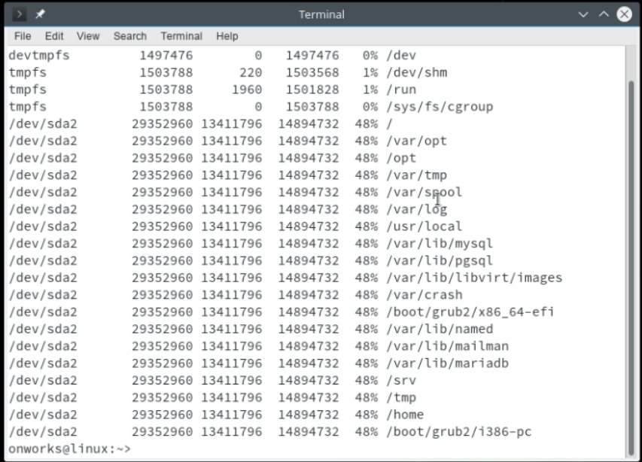

No entiendo muy bien lo que aparece en esta parte pero cuenta como el porcentaje de cada almacenamiento

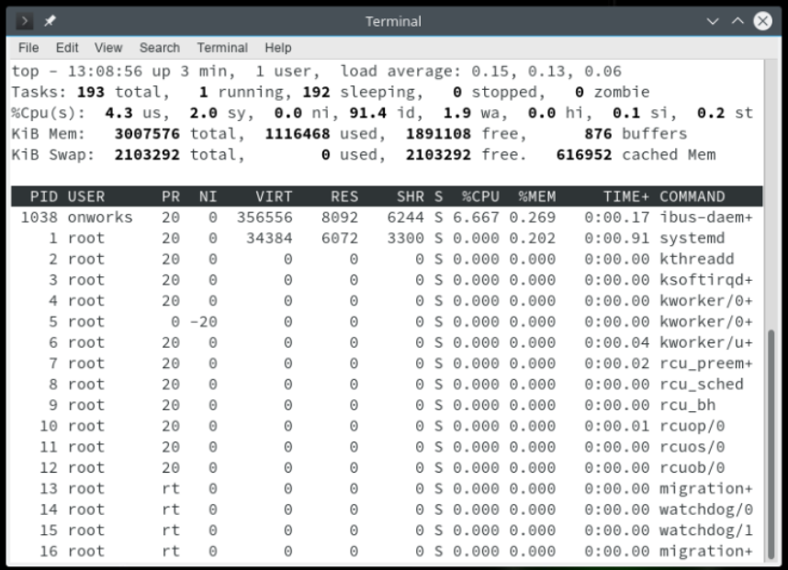

Y aquí muestra todo el sistema root porcentaje de cpu y comando de MI PC